Приложение 7 к Протоколу заочного голосования Организационного комитета Международной олимпиады Ассоциации «Глобальные университеты» для абитуриентов магистратуры и аспирантуры от 20.06.2023 № 1-з
Структура научного профиля (портфолио) потенциальных научных руководителей участников трека аспирантуры Международной олимпиады Ассоциации «Глобальные университеты» для абитуриентов магистратуры и аспирантуры.
На русском языке:
Университет | Сеченовский Университет
Уровень владения английским языком | С1
Направление подготовки и профиль образовательной программы, на которую будет приниматься аспирант | 31.05.03 Стоматология (направление подготовки)  31.08.74 Стоматология хирургическая (профиль образовательной программы)
Перечень исследовательских проектов потенциального научного руководителя (участие/руководство) | 1) Оптимизация диагностики и лечения артериовенозных мальформаций головы и шеи с использованием МСКТ-ангиографии (2015)  2) Comparative analysis of methods to increase ﻿the amount of keratinized mucosa before stage-two surgery: a randomized controlled study (2020) Tarasenko S, Ashurko I, Taschieri S, Repina S, Esaya N A, Corbella S.
Перечень предлагаемых соискателям тем для исследовательской работы | - Профилактика осложнений удаления третьих моляров нижней челюсти  - Оптимизация хирургического лечения воспалительных заболеваний пародонта  - Изучение возможностей хирургического стоматологического лазера в лечении заболеваний полости рта  - Изучение возможностей применения искусственного интеллекта в диагностике и планировании лечения хирургических заболеваний полости рта  - Совершенствование лечения альвеолита у пациентов различных групп  - Использование различных методов закрытия раны в хирургической стоматологии  - Изучение возможностей КЛКТ, ОПТГ, УЗИ в диагностике и планировании лечения хирургической патологии полости рта
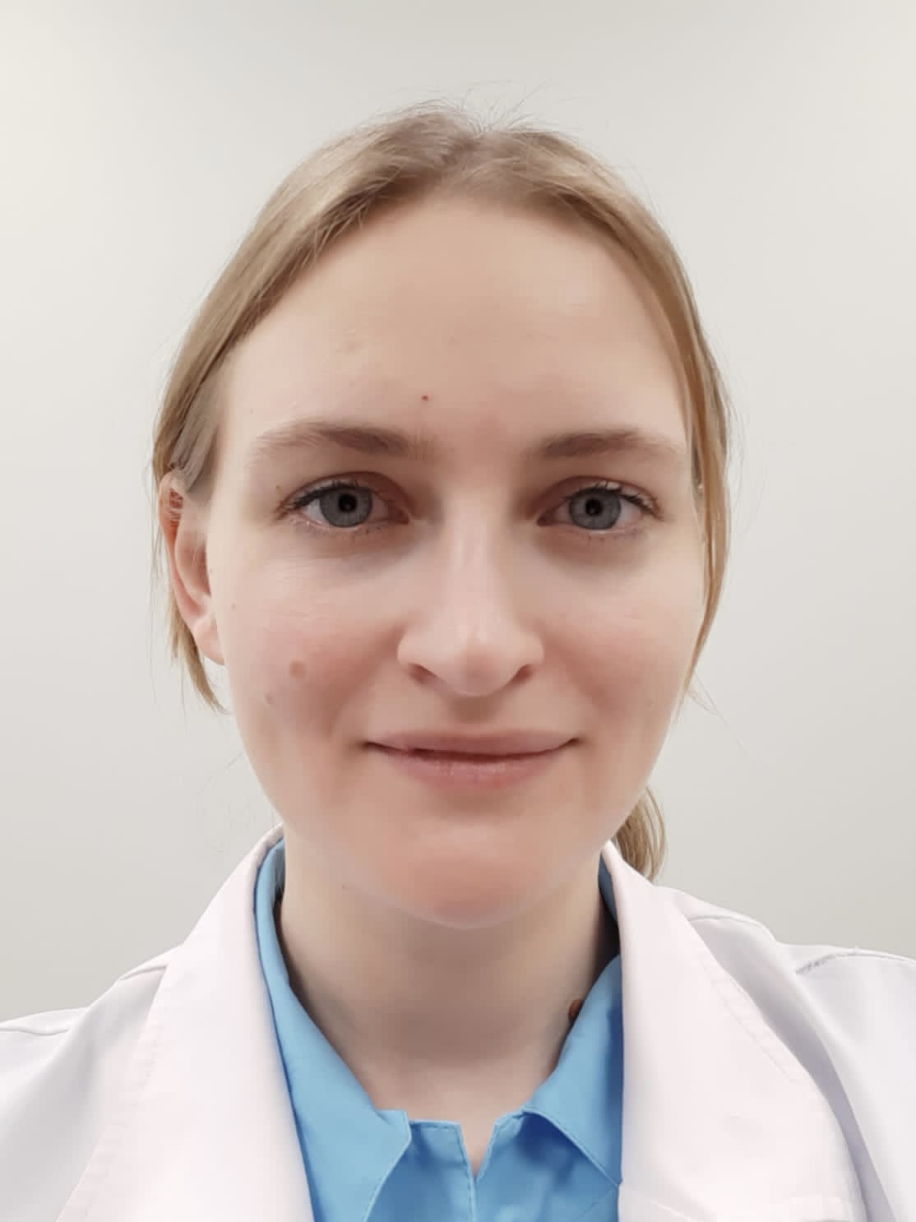  Научный руководитель:  Светлана Игоревна Репина,  Кандидат наук (МГМСУ им. А.И. Евдокимова) | FY DENTISTRY, ORAL SURGERY & MEDICINE Стоматология и хирургическая стоматология
Научные интересы
Совершенствование диагностики и лечения заболеваний пародонта и воспалительных заболеваний периимплантных тканей
Использование лазерных технологий в хирургической стоматологии
Профилактика осложнений при удалении зубов
Взаимосвязи между заболеваниями полости рта и соматической патологией
Особенности исследования (при наличии)
Нет
Требования потенциального научного руководителя
Прохождение обучения по использованию хирургических лазеров в стоматологии
Свободное владение русским и английским языком
Работа с медицинской статистикой
Общее количество публикаций в журналах, индексируемых Web of Science, Scopus, RSCI за последние 5 лет: 8
Основные публикации потенциального научного руководителя
Тарасенко С.В., Царев В.Н., Гарипов Р.Д., Дьячкова Е.Ю., Репина С.И. МИКРОБИОЛОГИЧЕСКОЕ ОБОСНОВАНИЕ И ЭФФЕКТИВНОСТЬ ПРИМЕНЕНИЯ ЭРБИЕВОГО И НЕОДИМОВОГО ЛАЗЕРОВ У ПАЦИЕНТОВ С ВОСПАЛИТЕЛЬНЫМИ ЗАБОЛЕВАНИЯМИ ПАРОДОНТА И ПЕРИИМПЛАНТАЦИОННЫХ ТКАНЕЙ Клиническая стоматология. 2019. № 4 (92). С. 41-45. (Scopus, RSCI)
Tarasenko S., Ashurko I., Taschieri S., Repina S., Esayan A., Corbella S. COMPARATIVE ANALYSIS OF METHODS TO INCREASE THE AMOUNT OF KERATINIZED MUCOSA BEFORE STAGE-TWO SURGERY: A RANDOMIZED CONTROLLED STUDY Quintessence International. 2020. Т. 51. № 5. С. 374-387. (Scopus)
Garipov R., Davtyan A., Diachkova E., Volkova M., Repina S., Tarasenko S. EFFICIENCY AND MICROBIOLOGICAL SUBSTANTIATION OF THE USE OF ER:YAG AND ND:YAG LASERS IN PATIENTS WITH INFLAMMATORY DISEASES OF THE PERI-IMPLANT AND PERIODONTAL TISSUES Biointerface Research in Applied Chemistry. 2020. Т. 11. № 3. С. 10141-10147. (Scopus)
Volchkova I.R., Yumashev A.V., Kristal E.A., Borisov V.V., Doroshina V.I., Repina S.I. INFLUENCE OF REMOVABLE DENTURE CLEANING AGENTS ON ADHESION OF ORAL PATHOGENIC MICROFLORA IN VITRO: A RANDOMIZED CONTROLLED TRIAL Open Dentistry Journal. 2020. Т. 14. № 1. С. 656-664. (Scopus)
Тарасенко С.В., Ипполитов Е.В., Царев В.Н., Муравьев Н.В., Репина С.И. МИКРОБИОЦЕНОЗ ЛУНОК УДАЛЕННЫХ ЗУБОВ У ПАЦИЕНТОВ С АЛЬВЕОЛИТОМ Head and Neck/Голова и шея. Российское издание. Журнал Общероссийской общественной организации Федерация специалистов по лечению заболеваний головы и шеи. 2022. Т. 10. № S2S2. С. 14-16. (Scopus)

Результаты интеллектуальной деятельности (при наличии)
Репина, Светлана Игоревна. Оптимизация диагностики и лечения артериовенозных мальформаций головы и шеи с использованием МСКТ-ангиографии : диссертация ... кандидата медицинских наук : 14.01.13 14.01.14 / Репина Светлана Игоревна; [Место защиты: Государственное бюджетное образовательное учреждение высшего профессионального образования "Московский государственный медико-стоматологический университет имени А.И. Евдокимова" Министерства здравоохранения Российской Федерации].- Москва, 2015.- 160 с.: ил.

На английском языке:

University | Sechenov University
Level of English proficiency | C1
Educational program and field of the educational program for which the applicant will be accepted | 31.05.03 Dentistry (educational program)  31.08.74 Oral surgery (field of the educational program)
List of research projects of the potential supervisor (participation/leadership) | 1) Optimization of diagnosis and treatment of arteriovenous malformations of head and neck with the use of MSCT-angiography (2015)  2) Comparative analysis of methods to increase ﻿the amount of keratinized mucosa before stage-two surgery: a randomized controlled study (2020) Tarasenko S, Ashurko I, Taschieri S, Repina S, Esaya N A, Corbella S.
List of the topics offered for the prospective scientific research | 1) Prevention of complications of removal of third molars of the mandible  2) Surgical treatment of inflammatory periodontal diseases optimization  3) Studying the possibilities of surgical dental laser in the treatment of oral diseases  4) Studying the possibilities of using artificial intelligence in the diagnosis and treatment planning of oral surgical diseases  5) Improving the treatment of alveolitis in patients of various groups  6) Use of various methods of wound closure in oral surgery  7) Studying the capabilities of CBCT, OPTG, ultrasound in the diagnosis and treatment planning of surgical pathology of the oral cavity
Фото  Research supervisor:  Svetlana I. Repina  Candidate of Science (Moscow State University of Medicine and Dentistry) | FY DENTISTRY, ORAL SURGERY & MEDICINE Стоматология и хирургическая стоматология
Supervisor’s research interests
Improving the diagnosis and treatment of periodontal diseases and inflammatory diseases of peri-implant tissues
The use of laser technologies in oral surgery
Prevention of complications during tooth extraction
Relationships between oral diseases and somatic pathology
Research highlights (при наличии)
No
Supervisor’s specific requirements:
Completion of training in the use of surgical lasers in dentistry
Fluency in Russian and English
Working with medical statistics
Total amount of publications in journals indexed by Web of Science, Scopus, RSCI for the last 5 years: 8
Supervisor's main publications:
Tarasenko S.V., Tsarev V.N., Garipov R.D., Dyachkova E.Yu., Repina S.I. MICROBIOLOGICAL RATIONALE AND EFFECTIVENESS OF USE OF ERBIUM AND NEODYMIUM LASERS IN PATIENTS WITH INFLAMMATORY DISEASES OF PERIODONTAL AND PERI-IMPLANT TISSUE Clinical dentistry. 2019. No. 4 (92). pp. 41-45. (Scopus, RSCI)
Tarasenko S., Ashurko I., Taschieri S., Repina S., Esayan A., Corbella S. COMPARATIVE ANALYSIS OF METHODS TO INCREASE THE AMOUNT OF KERATINIZED MUCOSA BEFORE STAGE-TWO SURGERY: A RANDOMIZED CONTROLLED STUDY Quintessence International. 2020. T. 51. No. 5. P. 374-387. (Scopus)
Garipov R., Davtyan A., Diachkova E., Volkova M., Repina S., Tarasenko S. EFFICIENCY AND MICROBIOLOGICAL SUBSTANTIATION OF THE USE OF ER:YAG AND ND:YAG LASERS IN PATIENTS WITH INFLAMMATORY DISEASES OF THE PERI-IMPLANT AND PERIODONTAL TISSUE Biointerface Research in Applied Chemistry. 2020. T. 11. No. 3. P. 10141-10147. (Scopus)
Volchkova I.R., Yumashev A.V., Kristal E.A., Borisov V.V., Doroshina V.I., Repina S.I. INFLUENCE OF REMOVABLE DENTURE CLEANING AGENTS ON ADHESION OF ORAL PATHOGENIC MICROFLORA IN VITRO: A RANDOMIZED CONTROLLED TRIAL Open Dentistry Journal. 2020. T. 14. No. 1. P. 656-664. (Scopus)
Tarasenko S.V., Ippolitov E.V., Tsarev V.N., Muravyov N.V., Repina S.I. MICROBIOCENOSIS OF EXTRACTED TEETH SUNES IN PATIENTS WITH ALVEOLITIS Head and Neck. Russian edition. Journal of the All-Russian public organization Federation of specialists in the treatment of head and neck diseases. 2022. T. 10. No. S2S2. pp. 14-16. (Scopus)
Results of intellectual activity (при наличии)
Repina, Svetlana Igorevna. Optimization of diagnosis and treatment of arteriovenous malformations of the head and neck using MSCT angiography: dissertation ... Candidate of Medical Sciences: 01/14/13 01/14/14 / Repina Svetlana Igorevna; [Place of defense: State budgetary educational institution of higher professional education "Moscow State Medical and Dental University named after A.I. Evdokimov" of the Ministry of Health of the Russian Federation]. - Moscow, 2015. - 160 p.: ill.

